Приложение 21
к постановлению администрации
Западнодвинского района
от 13.10.2016г. №166

Схема месторасположения
объектов торговли в пос.Ильино Западнодвинского района ул.Советская

Офис врача общей практики
Дом культуры

магазин
«МИНИМАРКЕТ» ООО «Союз»

МБОУ «Ильинская СОШ»
200 м 300 м 250 м
250 м

Столовая
ООО «Союз»
400 м

600 м

Приложение 27
к постановлению администрации
Западнодвинского района
от 13.10.2016г. №166

Схема месторасположения
объекта торговли в д.Улин Западнодвинского района

Приложение 28
к постановлению администрации
Западнодвинского района
от 13.10.2016г. №166

Схема месторасположения
объекта торговли в д.Дуброво Западнодвинского района

Приложение 30
к постановлению администрации
Западнодвинского района
от 13.10.2016г. №166

Схема месторасположения
объекта торговли в д.Баево Западнодвинского района

Приложение 31
к постановлению администрации
Западнодвинского района
от 13.10.2016г. №166

Схема месторасположения
объекта торговли в д. Фофаново Западнодвинского района

Приложение 36
к постановлению администрации
Западнодвинского района
от 13.10.2016г. №166
Схема месторасположения
объекта торговли в
д. Бенцы Западнодвинского района

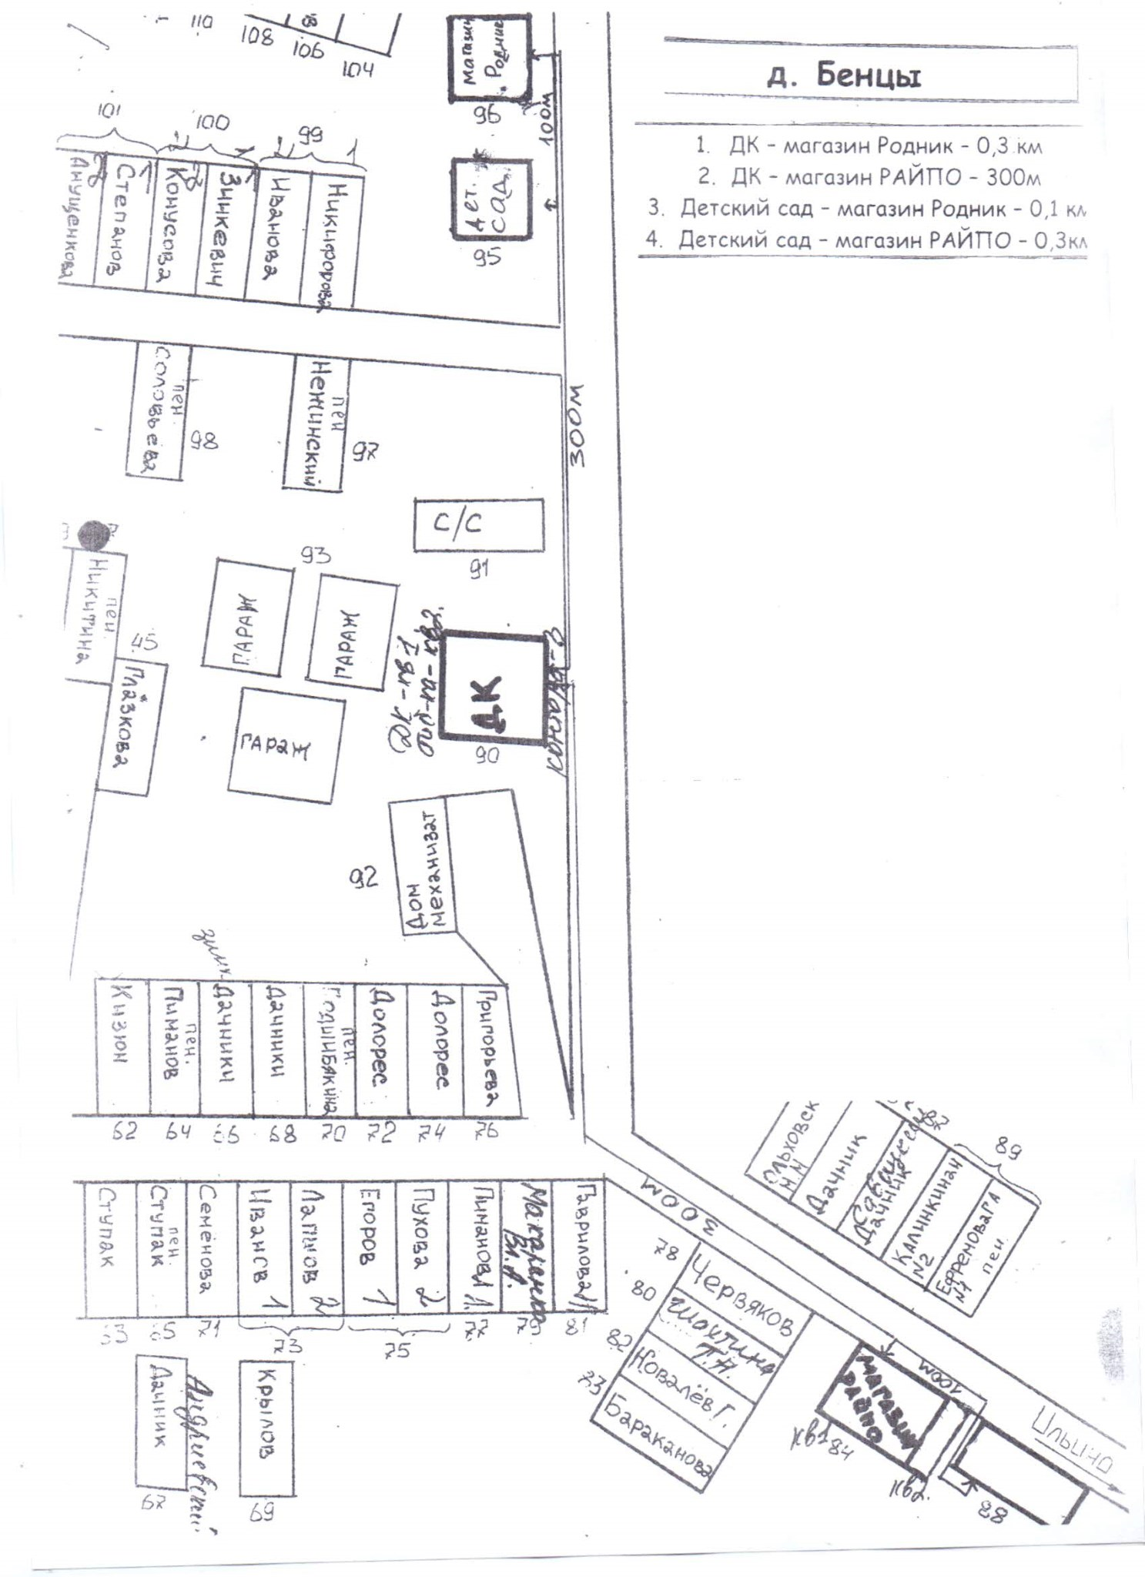

Приложение 37
к постановлению администрации
Западнодвинского района
от 13.10.2016г. №166

Схема месторасположения
объекта торговли в
д.Шарапово Западнодвинского района

Приложение 39
к постановлению администрации
Западнодвинского района
от 13.10.2016г. №166

Схема границ
прилегающих территорий к МАДОУ детский сад «Светлячок»
г.Западная Двина, ул.Калинина, д. 17, пом. 2

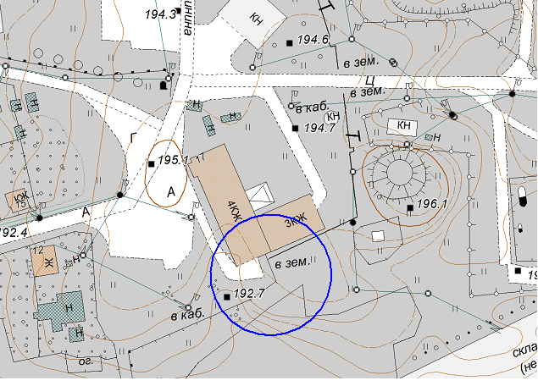

Приложение 40
к постановлению администрации
Западнодвинского района
от 13.10.2016г. №166
Схема границ
прилегающих территорий к историко-краеведческому музею
г. Западная Двина, ул. Октябрьская, д.4

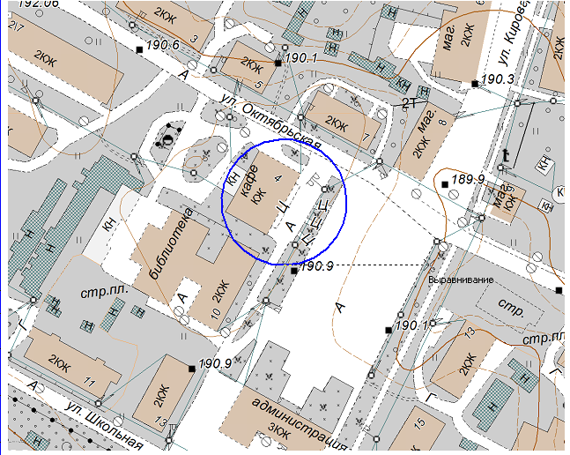

Приложение 41
к постановлению администрации
Западнодвинского района
от 13.10.2016г. №166

Схема месторасположения
МБОУ «Бибиревская ООШ»
в д. Вороново Западнодвинского района

